Théâtre des Tarabates

« JE T’AIME PAPA…MAIS MERCI D’ÊTRE MORT ! »

Ecriture et mise en scène : Philippe Saumont

Jeu et manipulation : Christophe Ecobichon et Geoffrey Saumont
Musique en direct : Yann Honoré

11 • Gilgamesh Belleville Avignon 2018

REVUE DE PRESSE

Service de presse Zef
Isabelle Muraour : 06 18 46 67 37 & Emily Jokiel : 06 78 78 80 93
Avec Valentine Bacher et Carole Guignard
contact@zef-bureau.fr
www.zef-bureau.fr

JOURNALISTES VENUS

PRESSE ECRITE

Mensuel
Agnès Santi La Terrasse

WEB
Magali Sautreuil toutelaculture.com
Michèle Bigot www.madinin-art.net
Christine Ezouan le-theatre-cote-coeur.blogspot.com
Sonia Bos-Juquin theatoile.wordpress.com
Béatrice Chaland bclerideaurouge.wordpress.com
Catherine Corrèze Manithéa.com
Jérémie Engler www.artsdelascene.laparoleauxarts.fr
Véronique Benoit theatrelle.com

RADIO
Achille Tardy Radio Mix

PRESSE ECRITE

Mercredi 25 juillet 2018

WEB

« JE T’AIME PAPA… » L’ENFANCE DE L’ART

LEBRUITDUOFF.COM – 14 juillet 2018.
AVIGNON OFF : « Je t’aime papa mais merci d’être mort » – Philippe Saumon – 11 Gilgamesh Belleville 10h.

L’enfance maltraitée, il y a plus gai comme thème pour commencer une journée de festival. Et pourtant ce n’est pas un spectacle larmoyant que nous présente Philippe Saumont. Plus particulièrement conçu pour le jeune public « Je t’aime papa mais merci d’être mort » est l’expression d’une résilience. Issu d’une famille très modeste, avec un père ouvrier qui n’est jamais à la maison, une mère au foyer, le jeune garçon essaie de se construire malgré la violence que fait régner le père alcoolique.
Avec beaucoup de poésie Philippe Saumon met les mots simples de l’enfance sur cette histoire de violence familiale. La tête dans les nuages (en barbe à papa) et dans les étoiles (bonbons géants) l’enfant trouve la paix et la force de survivre dans son imaginaire empli de poésie et de musique (live) et échappe a la figure menaçante du père, géant aux longs bras.
Marionnettiste de formation Philippe Saumont utilise son art avec finesse. Il met également dans son spectacle du théâtre d’objet et crée un univers à la limite du rêve, celui sur lequel l’enfant va s’appuyer pour trouver le chemin qui le mènera vers l’adulte qu’il deviendra. Parce que tout n’est pas écrit et qu’il est possible de s’en sortir. Un regret néanmoins, un manque de rythme qui freine l’émotion.

Christine Eouzan

AVIGNON OFF : « JE T’AIME PAPA MAIS… MERCI D’ÊTRE MORT », « J’EN AVAIS ASSEZ DE TES CONNERIES »

24 juillet 2018 Par
Magali Sautreuil

Je t’aime papa mais… merci d’être mort. L’auteur n’aurait pu choisir meilleur titre pour sa pièce. Le propos est dur, puisqu’il s’agit de résilience, de notre capacité à vivre et à surmonter les difficultés du quotidien. Mais le spectacle, à l’esthétique soignée, est d’une infinie douceur et poésie.

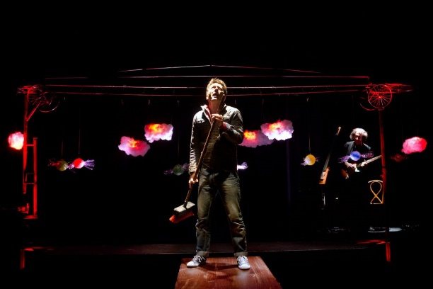
Au début de la pièce, un adulte nous annonce qu’il est né deux fois : le jour de sa naissance et celui où son père est mort. On se demande ce qu’il a bien pu vivre pour prononcer des mots aussi durs si calmement.
Cet adulte, nous ne le reverrons qu’à la fin du spectacle. Il nous quitte un moment pour laisser place au petit garçon qu’il était. Sa métamorphose est sidérante. Son attitude change totalement au point que nous en oublions son âge et ce, sans aucune retouche de maquillage, ni changement de costume. Un simple voile noir situé à l’avant-scène nous suggère qu’il s’agit d’un flashback de son enfance.
Une grande table rectangulaire en bois et une chaise nous suggèrent que nous sommes dans la salle à manger de la maison, son terrain de jeu préféré. Perdu au sein de l’immense scène, le petit garçon semble bien seul. Nous savons pourtant qu’il a une mère, une fratrie et un père. Ce père, nous l’apercevons de temps à autre errant sur le plateau. Il a des allures de géant. Avec ses habits noirs, son mutisme et son pas pesant, il ressemble à une ombre. D’ailleurs, son fils ne le voit quasiment jamais : il est toujours fourré au travail et de plus en plus souvent au bistrot. Depuis qu’il est revenu de la guerre, il a changé. Il ne joue plus avec ses enfants et est même devenu violent.
Pourtant le petit garçon ne semble pas malheureux. Il est certes un peu triste, mais il fait preuve d’une grande résilience face aux problèmes d’argent, ainsi que face à l’absence, l’alcoolisme et la violence de son père.
Ce qui le sauve de cet environnement familial un peu trop pesant, c’est son imagination débordante. La scène prend ainsi par moment des allures de fête foraine. Marionnettes, masques, musiques, friandises… sont autant d’éléments qui renvoient à la douceur de l’enfance. Tout ceci offre un contraste saisissant avec le quotidien du petit garçon.
Sa capacité à glisser sur les difficultés de la vie est vraiment admirable. Plein de ressources et d’une grande créativité, il est parvenu à se créer un monde imaginaire, qui lui permet d’adoucir la dure réalité.
Ce petit garçon, dans lequel de nombreuses personnes peuvent se reconnaître, n’est autre que l’auteur et metteur en scène de la pièce. Il nous livre ici une part de lui-même, ainsi qu’un message plein d’espoir. Il nous prouve que même si la vie peut parfois se montrer cruelle, il ne tient qu’à nous de trouver la force d’aller de l’avant.

Informations pratiques :
Je t’aime papa mais… merci d’être mort, texte et mise en scène de Philippe Saumont, présenté dans le cadre du festival Off d’Avignon, du 6 au 27 juillet 2018, relâche les 11 et 18 juillet 2018, à 10 heures, au 11 . Gilgamesh Belleville. Durée : 1 heure.
Visuels : © JTPP / Théâtre des Tarabates

La Parole aux Arts
Quand on donne la parole aux Arts de la Scène

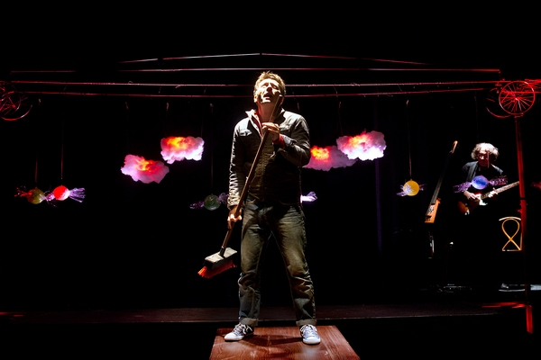
Critique

Je t’aime papa mais… merci d’être mort !

la poésie de l’enfance…
20 juillet 2018

Je t’aime papa mais… merci d’être mort, un cynisme incroyable dans le titre de ce spectacle que la compagnie Théâtre des Tarabates présente au 11 Gilgamesh à 10h dans le cadre du festival Off d’Avignon du 6 au 27 juillet 2018.

Une douceur incroyable dans la douleur
« J’aurais pu écrire que je suis né deux fois. La première, le jour de ma naissance et la deuxième, le jour où mon père est mort. »

Ainsi commence le spectacle, par cette phrase écrite par Philippe Saumont qui raconte la complexité des rapports qu’il avait avec son père. Auteur et metteur en scène, il laisse le soin à Christophe Ecobichon de l’incarner sur scène. Aidé de Léonor Canales à la direction d’acteur et de Geoffrey Saumont à la manipulation des marionnettes, il parvient à créer un spectacle d’une sensibilité incroyable. Christophe Ecobichon réussit avec brio à donner vie à l’adulte qui porte un regard tendre mais critique sur son enfance et à l’enfant qui porte un regard naïf sur ce qu’il vit. Les mots sont simples, efficaces et relèvent d’une certaine candeur mais ne sont jamais mièvres ou enfantins. On y découvre la vie d’un jeune garçon marqué par un père alcoolique et violent.
Une poésie des images de l’enfance
Difficile de verbaliser les souffrances et les maltraitances pour un petit garçon, le comédien utilise différents masques ou objets en sucre pour représenter ses angoisses. Son père est d’abord présenté comme un bout de barbe à papa, puis comme une figure gigantesque puis une marionnette ou un verre. L’enfant utilise des objets pour extérioriser ses traumatismes et pouvoir en parler plus librement. Le sucre permet une déformation et des jeux sur les textures très intéressants, sans oublier qu’il fait particulièrement référence à la douceur de l’enfance.
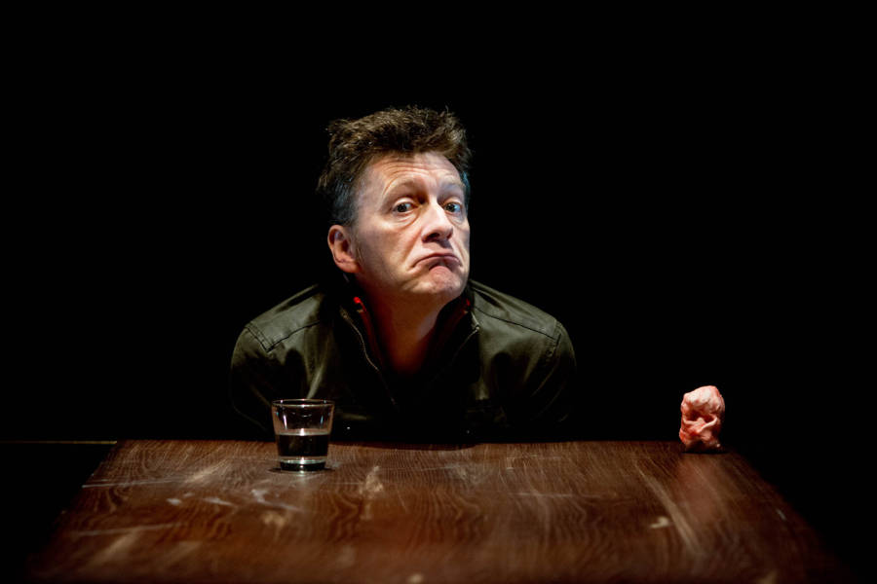
© Christian Berthelot

Cette enfance est aussi représentée par les nuages en fond de scène qui évoquent le rêve et l’espoir tout autant qu’un refuge. Le passage avec la marionnette qui s’envole est lui aussi d’une extrême douceur et c’est justement ce qu’il fallait pour traiter d’un tel sujet sans tomber dans le pathos ou la caricature. Les objets convoqués et la musique créent un univers tendre dans lequel la peur et la violence existent mais d’où une échappatoire semble accessible. Le suicide du père apparaitra alors comme une salvation pour cet enfant qui pourra vivre autrement et profiter de sa jeunesse sans la pression malsaine de ce père qui oubliait son fils…
En passant par les objets et par un récit rétrospectif et introspectif, le spectacle touche au cœur et émeut. Une fois la pièce terminée, on n’a qu’une seule envie c’est de faire un gros câlin à ce personnage dont la fragilité et sensibilité débordent de la scène.
Jérémy Engler

Le Théâtre côté Cœur

samedi 14 juillet 2018

JE T'AIME PAPA MAIS MERCI D'ETRE MORT
RÉSILIENCE ET POÉSIE
***
Le Théâtre des Tarabates est une compagnie créée par Philippe Saumont. Marionnettiste de formation il aborde avec poésie et créativité des thèmes sérieux dans des spectacles plus particulièrement destinés au jeune public.
Avec "Je t'aime papa mais merci d'être mort" il utilise les mots de l'enfance pour parler de cette violence familiale. Cadet d'une fratrie de trois l'enfant n'a pas de place à lui dans cette maison étroite. Le père ouvrier est souvent absent. Et quand il rentre fatigué du travail et saoul des soirées avec les copains, c'est la mère au foyer et les enfants qui trinquent. La violence quotidienne. Alors l'enfant se tourne vers le ciel, ses nuages et ses étoiles. Dans cet univers empreint de poésie et de musique (live) il trouve la force de fuir ses cauchemars et ceux du père, ancien de la guerre d'Algérie.
C'est une histoire de résilience, le récit d'un enfant qui a grandi dans un univers familial défavorable, mais pas le récit d'une victime. Avec des mots simples il trace son chemin vers l'adulte qu'il deviendra, prouvant que rien n'est écrit et qu'il est possible de s'en sortir.
Poète et conteur Philippe Saumont crée un spectacle qui met l'accent sur l'esthétique. Ses nuages sont faits de barbe à papa, ses planètes sont des bonbons géants. L'image du père est un géant froid et menaçant. Un masque de pâte (à pizza?) illustre l'enfant qui étouffe dans cet atmosphère de violence. Et c'est la poésie et le rêve qui l'emportent. Il manque juste un peu de rythme pour que l'émotion soit totale.
Je t'aime papa mais merci d'être mort, de Philippe Saumont, mis en scène par l'auteur, avec Christophe Ecobichon, musique Yann Honoré, manipulation & jeu Geoffrey Saumont
C'EST OU ? C'EST QUAND ?
Avignon Festival Off 2018
11 Gilgamesh Belleville - 11 Bd Raspail 84000 Avignon
Du 6 au 27 juillmet - 10h - Durée 1h10
Tous publics à partir de 12 ans

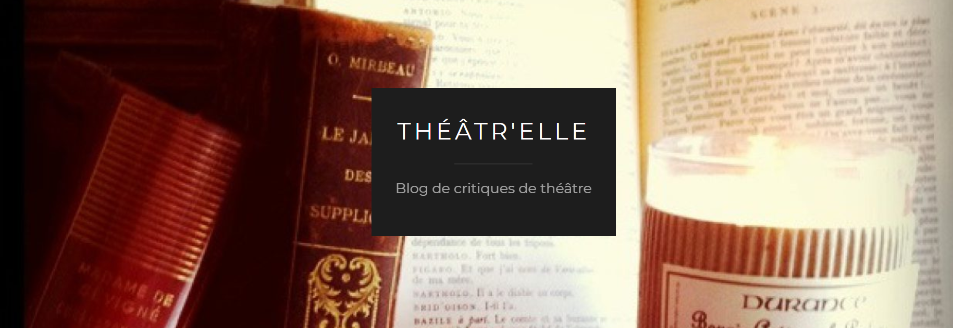

JE T’AIME PAPA MAIS MERCI D’ÊTRE MORT – MES Philippe Saumont – Festival Avignon OFF 2018 – 11 Gilgamesh
15 JUILLET 2018 / VEROBENO

Quand on entre dans le 11 Gilgamesh, un homme nous tend une barba à papa : nous pouvons, si nous le souhaitons, « manger une partie du décor ». Dans la salle, un voile translucide sépare les spectateurs de la scène. Un homme entre, silencieux, et commence à raconter : son enfance, son père qui buvait du vin, trop de vin, sa mère, qui cachait avec des cols roulés les marques des coups sur le cou de son fils, parce qu’il ne fallait rien dire. Une enfance gâchée, donc, et une seconde naissance le jour où ce père est mort.
« J’aurais pu écrire que je suis né deux fois. La première, le jour de ma naissance et la deuxième, le jour où mon père est mort. »
On déguste donc une barbe à papa, et l’on écoute le comédien raconter cette enfance qui sera figurée par une succession d’effets : un mécanisme fait tourner des nuages (la fameuse barbe à papa), une marionnette flottera au-dessus d’une table, des bonbons flotteront aussi, une homme-marionnette apparaitra, un livre partira en fumée… le tout est très joli et le travail de Philippe Saumont, auteur et marionnettiste, est d’une grande poésie. Mais l’ensemble donne au final l’impression d’un succession de numéros enfilés les uns après les autres qui ne réussissent pas à compenser ensemble sans aspérité. Est-ce uniquement le texte ? Le comédien Christophe Ecobichon ne parvient pas à y donner assez de souffle ni d’émotion, sa part d’enfance n’affleure pas à la surface. On reste donc derrière ce voile dressé entre nous, voile qui ne tombera qu’à la fin, juste avant le noir final. Un peu trop tard.
Une déception, donc, qui nous laisse au bord du chemin. Dommage, car on avait très, très envie d’en être.
Je t’aime papa, mais merci d’être mort, de Philippe Saumont
Mise en scène : Philippe Saumont Leonor Canales
Avec : Christophe Ecobichon, Geoffrey Saumont
Musique : Yann Honoré
Festival d’Avignon OFF 2018, 11 Gilgamesh, 10h, relâche les 11 et 18 juillet

ManiThea

La manie du théâtre

Avignon 2018, les pièces qui nous ont touchées !

Un petit aperçu des pièces que nous avons aimées cette année lors de notre passage en Avignon.

Je t’aime papa mais…merci d’être mort !
Un spectacle touchant et d’une grande finesse. Certains tableaux sont particulièrement poétiques. Une très jolie scénographie. Un spectacle très lent qui pourra déplaire dans cette surenchère d’énergie que l’on trouve en Avignon mais dont la douceur nous a séduits.
Mise en scène : Philippe SAUMONT en collaboration avec Leonor CANALES
Jeu et manipulation : Christophe ÉCOBICHON
Musique en direct : Yann HONORÉ
Manipulation : Geoffrey SAUMONT

